SUPPLEMENTARY MATERIALS – ДОПОЛНИТЕЛЬНЫЕ МАТЕРИАЛЫ
М. А. Михайлов, Т. С. Сухих, М. Н. Соколов Сольвотермальный подход к синтезам иодидных и бромидных треугольных кластерных комплексов Re(III)
Журнал неорганической химии.

New approaches to the synthesis of iodide and bromide triangular Re(III) clusters
М. А. Mikhaylov, Т. S. Sukhikh, М. N. Sokolov
Russian Journal of Inorganic Chemistry
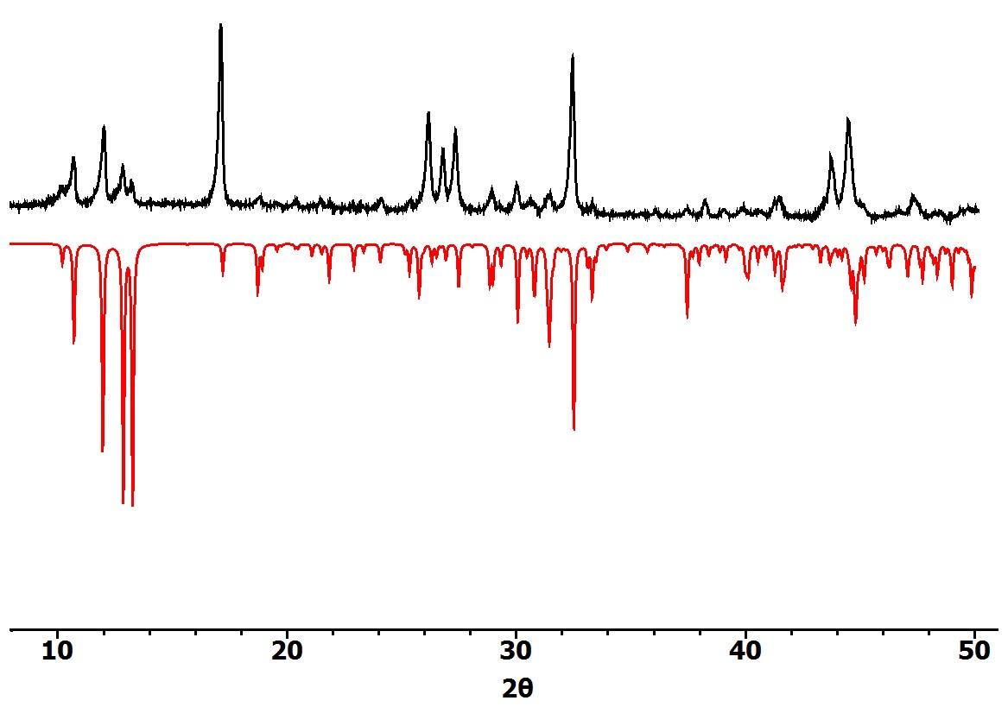
Рис. S1. Дифрактограмма Re₃I₉ (обозначена черным цветом), теоретически рассчитанная показана красным цветом.
Fig. S1. The Re3I9 diffractogram (indicated in black), theoretically calculated, is shown in red.
Рис. S2. Данные термогравиметрического анализа Re₃I₉.
Fig. S2. Data from the thermogravimetric analysis of Re3I9.

